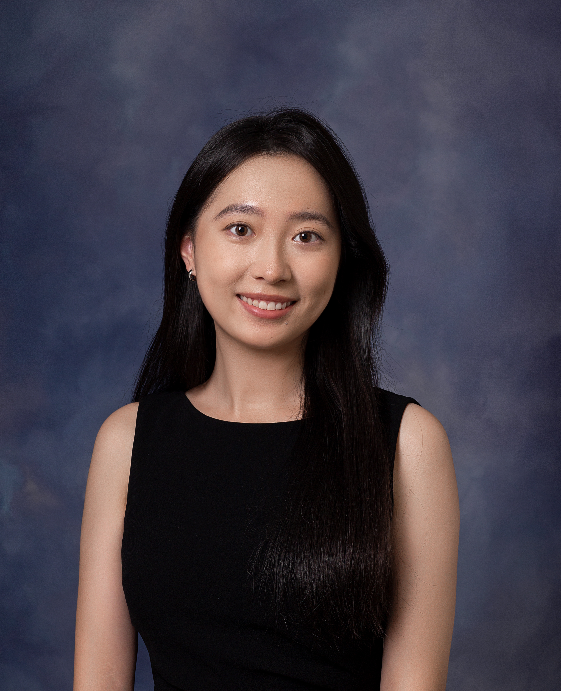
贾亚男AI产品经理
北京 | 29岁 | 北京林业大学 211/双一流｜17324499697 | 942972498@qq.com | 随时到岗
AI产品0-1真实落地经验，兼具需求发掘、产品设计、模型评测、生成效果优化、增长运营与跨团队经验
工作经历
北京自然圈科技有限公司｜运营主管 2025.06–2026.08
- 团队AI提效：从实际问题出发，熟练使用codex，并带领团队使用codex提效运营工作，创建业务相关skill实现宣传物料自动化生产；在标准化内容产出上替代了80%的人工，95%以上产出内容符合规范标准可使用；
- 企业知识库：搭建和管理企业知识库，依托RAG搭建智能客服中台，有效提升客服运营效率和专业度；
- 项目推进和运营：全流程独立负责暑期项目，定制服务及线下空间运营，项目环比利润增加200%。
启行至（北京）科技有限公司｜AI产品经理 2024.02-2025.05
- 平台建设：从0到1落地AI科研平台，由数据分析平台和AI科研工作台两个主模块组成，含37个科研工具、104个分析算法；负责平台全链路设计、模型调用和优化迭代；
- AI能力：负责科研写作与数据分析场景的 AI 能力设计，基于 LLM、RAG、Agent 和 Workflow 设计分步骤生成、知识检索、结果解读流程，明确异常兜底与人工复核链路；建立数据集、测试集、规则评测、LLM Judge 与人工审核相结合的评测闭环，设计不同标准的评测标准和评测平台、定义模型评测指标、分析错误案例进行问题归因、验证产品收益，定义模型效果；基于用户反馈及 Bad Case 持续优化生成效果。
- 跨团队协作：和算法、研发、运营等团队深度协作沟通，推动项目按期交付顺利落地；
- 商业化：设计会员权益、功能定价、优惠券及推荐试用等机制，完善从免费体验、用户激活到付费转化的商业化链路。搭建学堂板块实现知识付费商业化变现；
- 业务结果：冷启动获取2万+首批用户，tokens月用量1000万+，通过功能完善与注册路径优化，曝光—注册转化率提升3.4%；通过模型调优、生成效果改进与结果预览，注册—支付转化率提升11%。
北京博苑教育集团｜产品/新媒体运营 2023.03-2023.11
- 运营和宣传：运营短视频平台，单条最高播放32.3万，负责直播运营、推广投放、活动策划和用户转化等；
- 课程研发：独立编撰《生命科学系列课程教案》课程产品，完成课程研发、教学物料制作、一线授课和用户沟通。
深圳市蕾奥规划设计咨询股份有限公司｜项目管理 2020-2021
- 对接政府大型市政景观项目调研、方案深化、资料整理和报告撰写，形成结构化表达、审美判断与跨方沟通能力。
项目经历

AI科研写作Agent平台 项目性质：商业落地项目 项目角色：AI产品经理、运营负责人
从 0 到 1 上线含 37 个科研工具、104 个算法的 AI 科研平台；首批获客 2万+、月 Token 用量 1000万+、注册—支付转化提升 11%。
项目背景：存在毕业、职称评定等科研刚需，但科研经验及专业能力有限的用户，在科研写作过程中存在任务链路，识别跨工具切换、输出不规范及专业方法缺失等核心问题。通过设计覆盖科研全流程的AI科研协作平台和Agent提高写作效率，并针对医学回顾性队列研究等细分场景提供专业化模板和方法支持。
- 模型选型：综合测评GLM-4、Qwen2.5、DeepSeek-V2.5等系列模型，设计结果稳定性、文献引用正确率、虚构数据率、结果返还时间等评测指标和评分细则，结合模型成本综合计算总分。选用GLM-4和GLM-4-Plus作为平台不同接口的在线调度模型，针对toB客户的数据安全需求，选用 Qwen2.5-32B-Instruct作为部署版的离线模型备选；
- 知识库：搭建专业术语库、科研选题库、量表库、法规伦理库，获取用开源数据集和部分自建资料，设计文本切分策略、混合检索策略；
- Prompt：拆解专业化写作需求，针对不同场景搭建提示词工程，兼顾用户体验和输出效果，通过结构化参数、Few-shot示例、内容边界约束和异常兜底，结合Bad Case回流和定期评测持续迭代，提升任务完成率。
- 模型评测：结合知识库数据和人工审核使用大模型生成合成数据，覆盖正常、边界、异常及对抗场景；搭建覆盖参数提取、内容生成及安全合规的模型评测体系；搭建规则评测、LLM Judge与人工审核评分规则。
项目结果：推动20余个写作工具按期交付上线，业务收入提升150%，目标用户付费使用率达到17%；知识库检索Precision@5≥85%和Recall@10≥90%；最终结果事实正确率、数据忠实度和格式准确率≥95%，虚构引用率为0。抽样评审结果可用率≥80%，用户初稿写作时间节省约90%。

数据分析平台AI分析解读项目｜AI功能产品化 项目性质：商业落地项目 项目角色：项目负责人
项目背景：针对数据分析报告不易解读的用户需求， 设计AI解读功能，让用户能够快速对结果数据产生直观认知。
- 梳理用户从数据上传、算法选择、参数配置到结果查看的完整操作链路，识别指标含义不清、图表难以解读和结论缺少业务解释等核心问题。输出功能流程、页面原型、PRD及验收标准，协调研发完成接口对接、测试与上线；
- 根据8类约50个不同算法的输出特点，设计AI解读结构，明确输入字段、输出格式和内容边界，设计兜底机制。

文旅行业提效｜RAG知识库、CLI、Skill 项目性质：业务实践项目 项目角色：独立负责人
项目背景：针对自然旅行行业业务垂直度高、资料分散难复用、客户咨询重复度高，以及产品文档与营销素材需要频繁标准化生产等问题，搭建RAG智能客服、内容采集工作流与可复用Skill，提升知识管理、客户服务和内容生产效率。
- 内容生产标准化：将新媒体视觉内容拆解为背景图、标题、宣传语、价格和产品亮点等模块，分别定义输入要求、处理规则、排版约束；确立模型对输入内容的识别和追问规则、对原始素材的处理方法、视觉效果的排版限定等。将完整生产流程封装为可复用Skill，并根据团队实际使用反馈持续优化模板效果与不同素材的适配能力；
- 知识库与智能客服：通过Codex调用飞书文档CLI并编写公众号内容采集脚本，构建历史资料半自动采集、清洗和入库流程；搭建文旅RAG知识库，设计文本切分、混合检索与结果引用策略；结合意图识别及客户身份、出行偏好、历史行程等变量，构建垂类智能客服，实现需求澄清、线路匹配和销售引导。
项目结果：打通“内容采集—清洗入库—知识检索—智能问答—营销内容生成”的业务闭环，将分散资料沉淀为可持续维护的文旅知识资产；实现高频咨询辅助回复和营销素材标准化生成，减少人工查找、重复答复与排版制作成本，提升团队内容生产的一致性及复用效率。标准营销素材制作效率提升约80%，历史资料采集与整理效率提升约70%，客户咨询人工查找率降低约50%。
教育经历：
北京林业大学｜风景园林｜本科 2015-2020
曾任校学生会副主席｜北京市三好学生
其他技能：
内容运营与新媒体传播、活动策划、直播运营、推广投放、课程产品研发；日常化深度使用 Codex、飞书文档；大学英语六级、C1 驾驶证；教育行业课程研发与一线授课经验，大型政府项目对接经验，客服运营经验。

